Муниципальное бюджетное дошкольное образовательное учреждение - детский сад комбинированного вида № 123 Верх – Исетского района

г. Екатеринбурга

Проект: «Мой город, моя улица»

для детей младшей группы № 3

Составила воспитатель: С. А. Беликова

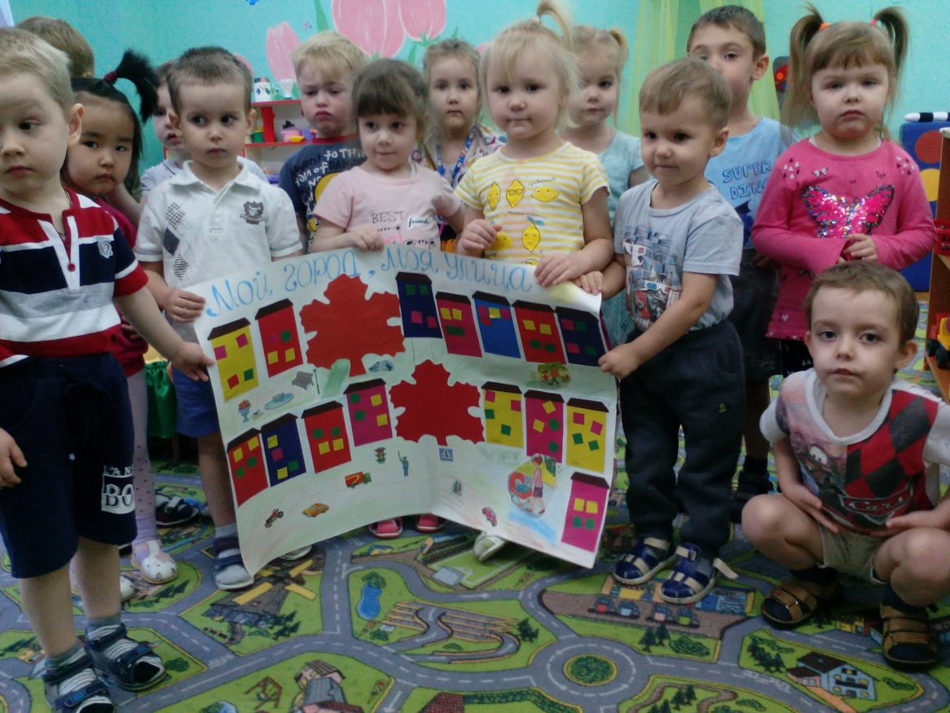

2018г

**Вид проекта:** краткосрочный, 2 недели.

**Участники:** дети младшей группы, воспитатель, родители.

**Актуальность:**формирование у ребёнка понятия Родины, через знакомство со своей улицей, городом.

**Цель проекта:** реализация и развитие познавательных и творческих способностей детей в процессе совместного проекта с родителями — «Мой город, моя улица».

**Задачи проекта:**

•Познакомить детей с названием нашего города и названием улицы, на которой они проживают, и находится детский сад;  
•Формировать первичные представления о малой родине;  
•Поощрять исследовательский интерес детей;  
•Создать позитивный и эмоциональный настрой совместного творчества родителей и детей.

**План реализации проекта:**

**Виды деятельности:**

***Познавательная деятельность:***  
• Беседа «Я люблю свою улицу».  
• Конструирование «Мой дом».  
• Наблюдение «Дома вокруг»

***Художественно – эстетическое:***  
• Аппликация: «Окошки нашего дома».  
• Рисование: «Салют на нашей улице».

***Дидактические игры:***  
• «Целое из частей».  
• «Дорога и дорожные знаки».  
• «Куда и зачем идём».  
• «Последовательность»

***Сюжетно – ролевые игры:***  
• «Мы едем по нашему городу».  
• «Водитель пешеход».  
• «Автобусная экскурсия».

***Подвижные игры:***  
• «Бегите к флажку».  
• «Найди своё место».

***Предполагаемый результат:***  
• Знать название города и своей улицы.  
• Иметь первичное представление об инфраструктуре города.  
• Выполнять элементарные правила дорожного движения.

**Сотрудничество с семьей:**

***Консультации для родителей на тему:***

• Что можно рассказать ребенку о нашем городе, улицах.  
• Изготовление моделей домов из бумаги, картона, коробок.

***Продукт проектной деятельности:***  
• Коллективная аппликация педагога с детьми: «Мой город, моя улица».

**Вывод:**

Дети овладели первичными знаниями об инфраструктуре города, закрепили названия города и улиц.  
Совместно с родителями создали модели домов.

Совместно с педагогом сделали коллективную аппликацию